Le visage
Remplis avec les différentes parties du visage :Le front, les cheveux, le menton, une oreille, le nez, la bouche, le cou, la joue, le sourcil, un œil.
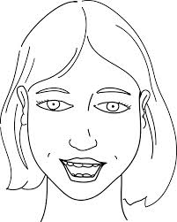

Un œil / des yeux : le sourcil, les cils, la paupière
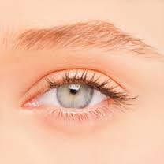
La bouche :